(23- 29 Августа 2022)
Индекс
Главное 2
❖ Мексиканский академик уверен, что Куба станет частью будущего человечества 2
❖ Куба считает чувство солидарности альтруистическим предложением 3
❖ Пожарные за храбрость в борьбе с огнем на Кубе получили награды 4
❖ Фестиваль на Кубе открывает двери танцам и народным традициям 5
❖ Куба готовится к всенародному референдуму по новому Семейному кодексу 6
❖ ЭГРЕМ организовал детское мероприятие в честь завершения летних каникул 7
Блокада США против Кубы 8
❖ Куба осуждает влияние блокады на форуме China-CELAC 8
❖ Всемирный караван вновь потребовал от Байдена снять блокаду Кубы 9
Международные отношения 10
❖ Куба призывает к ликвидации последствий рабства 10
❖ Вице-президент Венесуэлы принял заместителя премьер-министра Кубы 11
❖ Куба и Вьетнам выступают за укрепление отношений между партиями 12
❖ Куба призывает ввести в действие полный запрет на ядерные испытания 13
❖ Италия пожертвовала медикаменты Кубе в связи с пожаром в Матансасе 14
❖ Куба подтверждает стремление страны искоренить расизм, расовую дискриминацию и расовые предрассудки 15
❖ Министр иностранных дел Кубы подтверждает солидарность и братство 16
Двусторонние отношения 17
❖ Премьер-министр Кубы участвует в заседании Евразийского межправительственного совета 17

Главное

Мексиканский академик уверен, что Куба станет частью будущего человечества
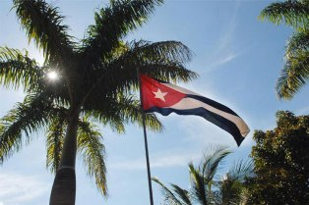
Мехико, 23 августа.- В мировом сценарии борьбы между странами и блоками-гегемонами Куба станет частью «будущего человечества» в поисках нового способа производства, заверил на днях мексиканский ученый.
Заявление фигурирует в обзоре закрытия 33-го Латиноамериканского конгресса социологов ALASMexico 2022, на котором выступил исследователь Пабло Гонсалес Казанова, бывший ректор Национального автономного университета Мексики.
Он сказал, что его мнение основано на успехах кубинского революционного процесса и значении его примера сопротивления.
Во время заключительной конференции, на которой он присутствовал в качестве специального гостя, Гонсалес Казанова выступил с речью, в которой задумался о будущем человечества в условиях, когда Вашингтон больше не является единственной доминирующей державой на глобальном уровне.
«Возникает проблема того, как будет развиваться мир, и мы видим огромную игру между Россией и США. Появился новый тип борьбы, который заставляет нас очень серьезно думать, что эти атаки будут продолжаться», — сказал интеллектуал.
По его словам, в разгар этих международных споров и с учетом того, что капиталистический способ производства в его нынешней фазе «больше не работает», Куба и ее борьба за суверенитет и освобождение станут одним из наиболее важных примеров для рассмотрения. «Куба на мировом уровне — это будущее человечества, и нет сомнений, что она победит. Вот почему очень важно, чтобы в этот момент мы боролись за то, чтобы понять эти новые явления, научить их и научить думать по-новому».
«Мы должны привыкнуть видеть новое и необычное наряду с тем, что существовало всегда», — сказал социолог, которому в 2022 году исполнится 100 лет.
Он призвал социологов исследовать новые изменения в мировом сценарии и взять Кубу в качестве «отправной точки» того, чего можно достичь в сложных условиях для латиноамериканских народов.
Социолог и эссеист Маркос Ройтман подчеркнул, что теоретические вклады бывшего ректора университета «являются вкладом мыслителя, который исследует и занимает чью-либо сторону, и имеют освобождающее измерение.
Его предложение состоит в том, чтобы построить подрывную деятельность и противостоять установленному порядку» капиталистической системы.
Подчеркнув, что работа Гонсалеса Казановы «преобразила социальные науки и стала союзником в защите жизни и социализма», он заявил, что освободительная борьба латиноамериканских народов является призывом к сопротивлению и «думаю, чтобы победить».
Кубинский академик Луис Суарес и уругвайский социолог Херонимо де Сьерра также участвовали в акции, которые присоединились к признанию, данному Гонсалесу Казанове за «великолепие его работы» и за то, что он был «трезвым, глубоким интеллектуалом с острым взглядом и мыслью». (Пренса Латина)

Куба считает чувство солидарности альтруистическим предложением
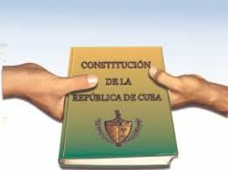
Гавана, 23 августа.- Заместитель министра иностранных дел Кубы Анаянси Родригес охарактеризовала солидарность как альтруистическую и революционную концепции в качестве одного из разделов нового Семейного кодекса. Через свой аккаунт в Твиттере заместитель министра сообщила, что это предложение принесет пользу тем, кто желает взять на себя материнство и отцовство, но ограничен «каким-то заболеванием или не имеет другой возможности, кроме этого».
МИД Кубы подчеркнул в той же социальной сети, что вынашивание солидарности является одним из самых спорных вопросов Семейного кодекса, однако новое законодательство обеспечивает его соответствие гуманистическому характеру, который управляет страной.
По мнению Редакционной комиссии нормативного положения, эта альтернатива уважает право всех людей на создание семьи и способствует человеческому достоинству на основе альтруизма и солидарности.
Окончательная версия нового Семейного кодекса будет вынесена на всенародный референдум 25 сентября для населения на территории страны, а 18 сетября кубинцы, проживающие за границей, смогут проголосовать по официальным причинам в соответствии с этическими принципами, присутствующими в избирательной системе. (Пренса Латина)

Пожарные за храбрость в борьбе с огнем на Кубе получили награды
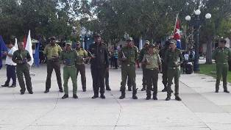
Сьего-де-Авила, Куба, 24 августа.- Заслуженное признание получила бригада из этой центральной кубинской провинции, которая помогала в локализации, тушении и восстановлении после масштабного пожара на базе супертанкеров Матансас.
На публичной церемонии, состоявшейся в парке Хосе Марти в Сьего-де-Авила, награды получили подполковник Ришар Маче, лейтенант Данило Эррада, второй сержант Дарнет Гонсалес и комбатант Александр Мартинес.
А 12 пожарных, непосредственно участвовавших в борьбе с огнем, получили медаль "За доблесть", врученную штабом Министерства внутренних дел и отрядом в провинции Авила.
Точно так же пожарная служба территории получила копию мачете полковника Симона Рейеса, высшей награды, присуждаемой местным правительством выдающимся личностям и учреждениям. С выражением любви и благодарности за мужество, проявленное пожарными провинции, выступили члены Союза молодых коммунистов, Кубинского рабочего центра и Ассоциации бойцов кубинской революции.
Во время эмоциональной церемонии присутствующие минутой молчания почтили память товарищей, погибших при исполнении служебных обязанностей в промышленной зоне Матансас. (Пренса Латина)

Фестиваль на Кубе открывает двери танцам и народным традициям
Гавана, 25 августа.- Гаванский фестиваль мамбо сегодня начал свое первое очное мероприятие на Кубе, посвященное музыке, танцам и народным традициям, а академические мероприятия запланированы до 28 августа.
В прошлом году мероприятие проходило с 15 по 18 июля на радио, телевидении и платформе Streaming Cuba из-за КОВИД-19 под председательством Арнальдо Родригеса, музыканта, композитора и директора группы "Талисман".
В первый день предлагается ярмарка "Гавана мамбо" в Розовом салоне "Тропикаль" с продажей книг, пластинок и изделий ручной работы, а также продвижением планов сообществ, соревнованием в танцах "казино" и концерт Ласарито Вальдеса и Бамболео.
Мероприятие, совместный проект Департамента культуры Гаваны и Mambo Artistic Productions, включает презентации, шоу и первую международную конференцию в отеле "Мелия Гавана" и посвященную таким темам, как сохранение наследия.
Точно так же он будет касаться выражения народных традиций в средствах массовой информации острова; искусство из инициатив муниципалитета Плайя, а также дань уважения 25-летию Социального клуба "Буойна Виста".
В мероприятии участвуют компании из карибской страны, такие как "АРТЕКС", Ediciones Cubanas и звукозаписывающая компания Bis Music.
Мероприятие отмечает статус кубинского города как творческого города музыки, признанного в 2019 году Организацией Объединенных Наций по вопросам образования, науки и культуры (ЮНЕСКО), а также включает выступление фольклорных коллективов. (Пренса Латина)

Куба готовится к всенародному референдуму по новому Семейному кодексу
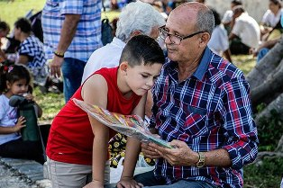
Гавана, 26 августа.- Более 21 000 избирательных участков откроются на Кубе 25 сентября для проведения всенародного референдума по новому семейному кодексу, заявили сегодня представители Национального избирательного совета.
По словам вице-президента (НИС) Томаса Амарана, были созданы условия для того, чтобы избиратель, отсутствующий в своей провинции проживания по личным или рабочим причинам, мог реализовать свое право голоса в специально отведенных для этого центрах.
Амаран объяснил национальному телевидению, что документация для этого процесса готова, в то время как ведется работа по печати около 10 миллионов бюллетеней, а также подбираются сотрудники службы безопасности и избирательного участка.
По его словам, 30 августа завершится обновление списка избирателей, которые выставляются в местах массового скопления людей, чтобы люди проверили свои данные и тем самым удостоверились в действительности своих данных.
Он также уточнил, что в организации и проведении референдума примут участие 12 513 избирательных округов и более 200 000 граждан, включая избирательные органы и вспомогательный персонал.
По мнению экспертов, эта двадцать пятая редакция законодательной нормы, одобренная в июле прошлого года парламентом, является результатом модификации 49,15 процента всего содержания предыдущего проекта, представленного на консультации населения и специалистов, который внес важные изменения.
В случае утверждения он заменит действующий Кодекс от 1976 года и сохранит права, содержащиеся в Конституции 2019 года и международных договорах, участником которых является Гавана.
Впервые в своей конституционной истории Куба одобрила эффективное проведение законодательного референдума и благодаря этому шагу стала одной из немногих стран, развивших этот институт прямой демократии. (Пренса Латина)

ЭГРЕМ организовал детское мероприятие в честь завершения летних каникул
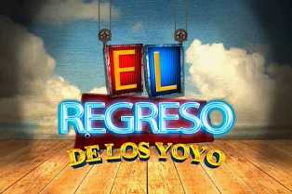
Гавана, 29 августа.- Компания музыкальных звукозаписей и изданий (Эгрем) организовала детский праздник "Возвращение Лос Йойос" в рамках летних мероприятий на Кубе.
Предложение также представляет собой одноименную запись и аудиовизуальную продукцию, транслируемую на цифровых платформах с апреля 2021 года, с символическими и неизданными песнями певицы и автора песен Тереситы Фернандес, репертуар, посвященный родине, природе и любви.
Инициатива, посвященная известному барду, рассказчику и педагогу, включает такие названия, как Vinagrito, TíaJutía, Damelamano и TinTintherain, и напоминает "Лос Йойос", кукольный музыкальный проект, популярный на крупнейшем из Антильских островов в 1970-х и 1980-х годах.
Идея этой новой версии, созданная Джоаном Баэсом и продюсером Ритой Эленс Делиз, возникла в конце 2016 года, и после пяти месяцев исследований и советов появились более современные куклы с обновленными концепциями и звуками, но без потери сути и оригинальности шоу.
В этой текущей презентации Титирителандия является местом наследников этих марионеток, добавляя педагога Кармен Розу, директора "Маленький хор" и детей Музыкальной консерватории Алехандро Гарсиа Катурла.
За бывшими куклами, членами музыкальной группы, стояли голоса известных исполнителей, таких как Ана Нора Каласа, Олден Найт, Джорджина Альманса, Кармен Пухольс, Мануэль Марин и другие, а также вокалистки Лурдес Торрес и Марта де Сантелис. (Пренса Латина)

Блокада США против Кубы

Куба осуждает влияние блокады на форуме China-CELAC
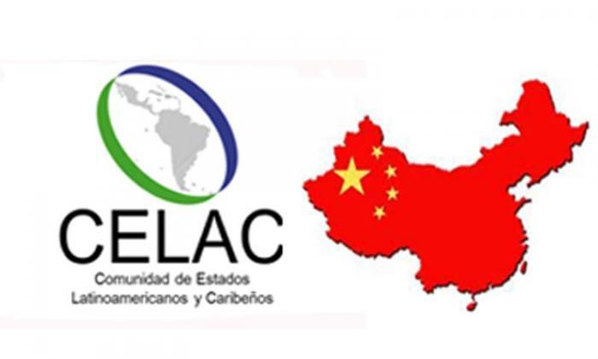
Гавана, 25 августа.- На Первом министерском форуме Китая и CELAC по сотрудничеству в области управления рисками бедствий Куба осудила то, как блокада США ограничивает доступ в эту зону.
Выступая на виртуальной встрече, глава Национального штаба гражданской обороны Кубы генерал дивизии Рамон Пардо Герра заявил, что эта политика геноцида препятствует приобретению технологий и финансированию, необходимых для продвижения в этой области, сообщает Press Latin.
«Опыт центров управления рисками свидетельствует о твердом намерении Кубы бескорыстно поддерживать те страны, которые просят об этом», — отметил Пардо Герра.
Участники встречи, организованной Китаем и Сообществом латиноамериканских и карибских государств, подтвердили готовность острова продолжать оказывать техническую помощь в этом вопросе странам третьего мира. (Гранма)

Всемирный караван вновь потребовал от Байдена снять блокаду Кубы
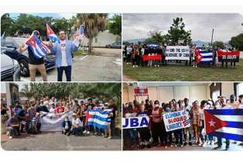
Вашингтон, 29 августа.- Сотни людей в Майами и разных городах мира снова присоединились к новому Всемирному каравану, чтобы потребовать от президента Соединенных Штатов Джо Байдена прекратить блокаду Кубы.
"Два года караванов, и мы продолжаем двигаться вперед, пока санкции не будут сняты", — сказал агентству "Пренса Латина" активист из Майами Карлос Лазо, координатор движения "Мосты любви", промоутер инициативы, описывая атмосферу этого дня.
Акция солидарности совпала с 59-й годовщиной знаменитой речи убитого лидера за гражданские права Мартина Лютера Кинга в обращении "У меня есть мечта".
Напоминая об этом событии 28 августа 1963 года, Лазо заявил, что они являются наследниками этой мечты, "но наша мечта идет дальше, она идет к тому дню, когда Соединенные Штаты прекратят экономическую войну против кубинского народа". Наша мечта, подчеркнул он, заключается в том, чтобы мосты любви были построены между Вашингтоном и Гаваной, между Хайалией и Марианао, между Сиэтлом и Сантьяго-де-Куба, и это сбудется".
Однажды наши кубинские и североамериканские дети и внуки вместе пойдут по этому мосту, строя лучший мир для наших народов и всех народов планеты, заключил он.
13 августа во время пресс-конференции в Майами Лазо опроверг клевету и обвинения крайне правого сенатора Маркоса Рубио и всех тех, кто пытается запугать движение "Мосты любви".
Недавние угрозы только "наполняют нас мужеством", предупредил он, как сильно он ожидал, что этот новый караван пройдет "в том же месте и с теми же людьми".
Мы — мирное движение, — подчеркнул он, — которое хочет снятия блокады.
В последние выходные каждого месяца Байдену повторяется требование отменить все санкции против Кубы и прекратить одностороннюю осаду, введенную сменяющими друг друга правительствами Белого дома, будь то демократы или республиканцы.
"Мосты любви" — одна из групп, объединяющих растущую волну неприятия этой враждебной политики, которая вот уже более шести десятилетий пытается задушить кубинцев.
Байден пообещал изменить неудавшуюся политику своего предшественника Дональда Трампа в отношении острова, но спустя более 18 месяцев после его прибытия в Белый дом почти нет никаких признаков в этом направлении.
16 мая администрация Демократической партии объявила о некоторых мерах в отношении виз, законной миграции, поездок, денежных переводов и корректировках правил операций с негосударственным сектором, которые были хорошо восприняты. Но они не коснулись самой сути блокады.
В связи с этим кубинские власти заявили, что это ограниченный шаг в правильном направлении, но что заявления никоим образом не меняют блокаду или основные принудительные меры, принятые администрацией Трампа (2017-2021 годы). (Пренса Латина)

Международные отношения

Куба призывает к ликвидации последствий рабства
Гавана, 24 августа.- Министр иностранных дел Кубы Бруно Родригес снова повторил в Твиттере призыв противостоять неравенству, изоляции, расизму и дискриминации, преобладающим в мире.
По случаю Международного дня памяти о работорговле и ее ликвидации высший представитель дипломатии острова потребовал справедливой компенсации народам, пострадавшим от последствий этой несправедливой практики. С 1998 года каждое 23 августа отмечается Международный день памяти о работорговле и ее ликвидации в память о восстании, которое произошло в Сен-Доминго, на территории современного Гаити, в 1791 году, которое имело первостепенное значение для отмены работорговли.
Празднование призвано запечатлеть трагедию работорговли в памяти народов и побудить коллективные размышления об исторических причинах, методах и последствиях этой трагедии, а также об отношениях, которые она породила между Африкой, Европой, Америкой и Карибами. (Пренса Латина)

Вице-президент Венесуэлы принял заместителя премьер-министра Кубы
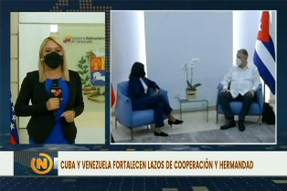
Каракас, 25 августа.- Вице-президент Венесуэлы Делси Родригес приняла заместителя премьер-министра Кубы Алехандро Хиля, который начал официальный рабочий визит с целью углубления стратегических связей сотрудничества между двумя странами, установленных 20 лет назад.
Венесуэльское телевидение опубликовало кадры того момента, когда высокий представитель приветствовал министра экономики и планирования Карибского острова в своей штаб-квартире.
По словам источника, Хиль путешествовал в сопровождении большой правительственной делегации, в которую входит посол антильской страны в этой столице Дагоберто Родригес, планируя напряженный график работы с властями Венесуэлы.
Две страны поддерживают обширный обмен сотрудничеством в различных секторах, включая здравоохранение, экономику, образование, спорт и культуру обоих народов, и одной из целей визита кубинского лидера является рассмотрение и укрепление стратегических союзов.
Всеобъемлющее соглашение о сотрудничестве Куба-Венесуэла появилось в октябре 2000 года по инициативе командующих Фиделя Кастро (1926-2016) и Уго Чавеса (1954-2013) в соответствии с принципами солидарности, братства и взаимодополняемости.
За два десятилетия его реализации он укрепился, несмотря на вызовы, налагаемые блокадой США против обеих стран, усиленные в последние годы новыми принудительными мерами, нарушающими принципы международного права и мирное сосуществование народов.
Власти Венесуэлы признают вклад Гаваны в противостояние пандемии, а недавно президент Кубы Мигель Диас-Канель поблагодарил Каракас за помощь в тушении пожара на базе супертанкеров в западной провинции Матансас. Официальные данные с острова показали, что к октябрю прошлого года количество официальных проектов сотрудничества составило 1 487, и более 255 000 сотрудников трудятся на землях Боливара.
Заместитель премьер-министра Кубы прибыл в эту столицу накануне и был встречен в международном аэропорту имени Симона Боливара в Майкетии заместителем министра Карибского бассейна МИД Венесуэлы Раулем Ли Кауси.
Дипломатические источники сообщили агентству "Пренса Латина", что в повестку дня высокопоставленного карибского чиновника входит посещение Комплексного диагностического центра Сальвадора Альенде и обмен мнениями с сотрудниками с крупнейшего карибского острова. (Пренса Латина)

Куба и Вьетнам выступают за укрепление отношений между партиями
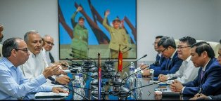
Гавана, 25 августа.- Представители коммунистических партий Кубы и Вьетнама подтвердили стремление к укреплению существующих братских отношений между обеими организациями и странами.
Такое обязательство было ратифицировано во время встречи заведующего идеологическим отделом ЦК Коммунистической партии Кубы Рохелио Поланко с Лай Суан Моном, членом ЦК Коммунистической партии Вьетнама, первым заместителем председателя ЦК Коммунистической партии Вьетнама, членом комиссии по образованию и пропаганде.
Согласно национальному телевидению, Поланко поблагодарил собравшихся за выражение солидарности Вьетнама с островом в последние дни, включая сообщения и пожертвования после крупномасштабного пожара, произошедшего в западном городе Матансас 5 августа.
Со своей стороны вьетнамский лидер выразил волю своей страны к дальнейшему укреплению братских уз с крупнейшим из Антильских островов и подтвердил поддержку народа острова в борьбе против блокады США.
Делегация из этой азиатской страны завершит свой визит на Кубу в эту пятницу, который включает посещение мест, представляющих историческую и культурную ценность, и отдаст дань уважения революционному лидеру Хо Ши Мину (1890-1969). (Пренса Латина)

Куба призывает ввести в действие полный запрет на ядерные испытания
Гавана, 25 августа.- Куба призвала к выполнению Договора о всеобъемлющем запрещении ядерных испытаний на встрече, состоявшейся в Вене, Австрия, по этому вопросу, сообщило сегодня министерство иностранных дел острова.
На заседании рабочей группы в Организации по всеобъемлющему запрещению ядерных испытаний кубинская делегация подтвердила важность этого Договора и его универсализации в кратчайшие сроки для ликвидации ядерного оружия и достижения всеобщего разоружения под международным контролем.
Подчеркнула приверженность острова полному и эффективному запрещению всех ядерных испытаний и других методов, осудив увеличение расходов на совершенствование этих испытаний.
Кроме того, декларация поддерживает закрытие и демонтаж всех объектов, используемых для этих целей, сообщается на сайте МИД.
Куба неоднократно подтверждала свою приверженность нераспространению этого вида оружия.
Генеральная Ассамблея ООН объявила 29 августа Международным днем ​​действий против ядерных испытаний с целью привлечь внимание всего мира к серьезности этой проблемы и призвать к совместным действиям.
С момента начала этих испытаний с атомным оружием в 1945 году было проведено более двух тысяч, оставивших разрушительные последствия для человечества, сообщает официальный сайт ООН.
Однако до сих пор не вступил в силу международный документ, который должен их предотвратить, Договор о всеобъемлющем запрещении ядерных испытаний (1996 г.). (Пренса Латина)

Италия пожертвовала медикаменты Кубе в связи с пожаром в Матансасе
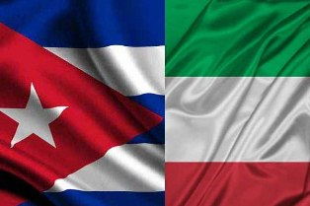
Рим, 26 августа.- Правительство Италии направит Кубе 2,3 тонны гуманитарной помощи, включая лекарства и медицинское оборудование, после недавнего пожара на базе супертанкеров в городе Матансас, стало известно сегодня.
В заявлении Министерства иностранных дел указывается, что в ближайшее время груз отправится в карибскую страну с базы ООН по гуманитарному реагированию на чрезвычайные ситуации, расположенной в портовом городе Бриндизи.
Это скоординированная операция между Министерством иностранных дел этой страны и Департаментом гражданской защиты, подчиняющимся Президиуму Совета министров, которая проводится в рамках Европейского механизма гражданской защиты.
Посол Кубы в Италии Мирта Гранда признала в сообщении, опубликованном в этот четверг в социальных сетях, гуманитарный жест итальянского правительства в помощь ее стране, недавно пострадавшей от вышеупомянутого пожара.
Инцидент произошел в ночь на 5 августа, когда молния попала в резервуар 52 вышеупомянутой базы хранения нефти, расположенной в промышленной зоне порта Матансас.
Пламя уничтожило четыре резервуара вместимостью 50 000 кубометров, оставив 16 погибших и 146 раненых, из которых 115 выписаны из больницы, четверо пациентов находятся в критическом состоянии и трое - в тяжелом. (Пренса Латина)

Куба подтверждает стремление страны искоренить расизм, расовую дискриминацию и расовые предрассудки
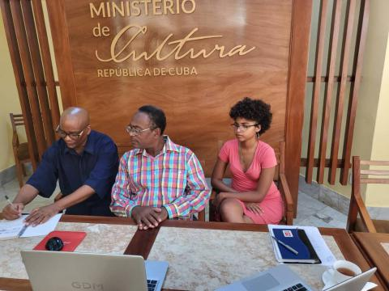
Гавана, 23 августа. – Сообщество государств Латинской Америки и Карибского бассейна (СЕЛАК) по случаю III совещания Рабочей группы по делам лиц африканского происхождения, состоявшегося во вторник в виртуальном формате, отметило Международный день памяти торговли людьми рабов и их ликвидации.
Кубинскую делегацию возглавил Роландо Хулио Ренсоли Медина, член Исполнительной координационной группы (GCE) Национальной программы против расизма и расовой дискриминации и вице-президент Комиссии Апонте Союза писателей и художников Кубы (UNEAC). Его сопровождали заместитель директора по международным связям Министерства культуры Хорхе Камбербач Миген и Миртия Броссар Орис, сотрудник Управления международных организаций Министерства иностранных дел.
Кубинская делегация представила прогресс страны в реализации Национальной программы против расизма и расовой дискриминации, утвержденной в ноябре 2019 года Советом министров Республики Куба. Кроме того, он подтвердил стремление кубинского государства ликвидировать пережитки расизма, расовой дискриминации и расовых предрассудков, которые сохраняются в стране.
В рамках встречи кубинская делегация почтила память Квинтина Бандеры, чернокожего кубинского генерала и патриота, убитого в 1906 году.
Дата, выбранная для встречи, посвящена восстанию рабов в ночь с 22 на 23 августа 1791 года на Сен-Доминго, ныне Гаити, которое имело решающее значение для ликвидации трансатлантической работорговли.
На заседании было проведено первое чтение проекта Декларации Рабочей группы СЕЛАК, ратифицирующей обязательства, взятые в Дурбанской декларации и Программе действий, принятых на Всемирной конференции по борьбе против расизма, расовой дискриминации, ксенофобии и связанных с ними форм Нетерпимость, 2001.
Куба поддерживает усилия, направленные на укрепление СЕЛАК как подлинно латиноамериканского и карибского механизма интеграции и политического согласия. Следовательно, он выступает за то, чтобы этот механизм был направлен на оживление расовой проблемы и создание пространства для обмена передовым опытом между странами региона. (Кубаминрекс)

Министр иностранных дел Кубы подтверждает солидарность и братство
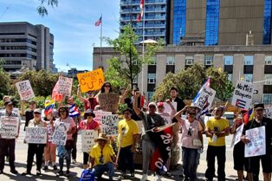
Гавана, 29 августа.- Министр иностранных дел Кубы Бруно Родригес высоко оценил чувства братства и солидарности тех, кто во всем мире борется против экономической, торговой и финансовой блокады Соединенных Штатов.
Министр иностранных дел подчеркнул в своем аккаунте в Твиттере усилия сограждан и друзей из разных стран, которые непрестанно отвергают "бесчеловечную" осаду острова Вашингтоном, и подчеркнул работу, которую они проводят по наведению мостов любви с кубинским народом.
"Нас стимулирует столько проявлений верности", — написал Родригес в социальной сети, где поделился фотографиями дня мобилизации против экономической блокады, которая прошла в это воскресенье и охватила Майами и 20 других городов Северной Америки. По данным министерства иностранных дел острова, Монреаль и Торонто в Канаде стали местами выражения солидарности, как и Багамы, Ямайка и Санта-Крус в Боливии.
В Швейцарии, в Вестеросе, члены группы устроили демонстрацию поддержки и отвергли политику Белого дома в отношении Кубы, которая считается незаконной в соответствии с уставом Организации Объединенных Наций.
Премьер-министр Кубы Мануэль Марреро поблагодарил за все действия, демонстрирующие особую верность карибской нации, и подчеркнул роль инициативы "Мосты любви", одной из организаторов мобилизации.
Экономическая блокада США, продолжающаяся более шести десятилетий, была осуждена международным сообществом, которое в Организации Объединенных Наций каждый год высказывается в пользу ее отмены.
Эта враждебная политика ограничивает доступ кубинского населения к основным продуктам, таким как лекарства и продукты питания, и, по мнению властей острова, является главным препятствием на пути развития страны. (Пренса Латина)

Двусторонние отношения

Премьер-министр Кубы участвует в заседании Евразийского межправительственного совета
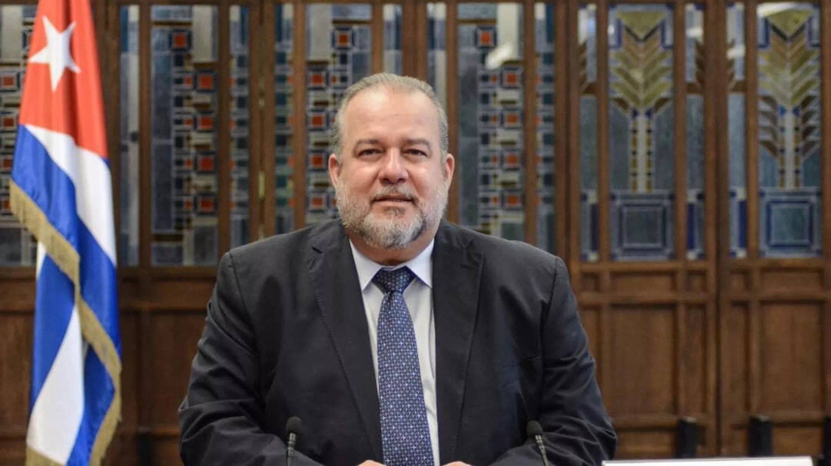
ЧОЛПОН-АТА, Киргизия, 26 августа.- Премьер-министр Кубы Мануэль Марреро принимает участие в заседании Евразийского межправительственного совета, которое проходит в городе Чолпон-Ата в Кыргызстане, подтвердили в МИД острова.
«Премьер-министр Республики Куба Мануэль Марреро Крус виртуально участвует в заседании Евразийского межправительственного совета, которое проходит 25 и 26 августа в г. Чолпон-Ата Кыргызской Республики», — говорится в сообщении, переданном МИД Кубы. в своем Twitter-аккаунте.
Среди тем этого Межправительственного совета - анализ хода разработки и внедрения механизмов финансирования промышленной кооперации в Союзе.
Также будет рассмотрен ход подготовки международного соглашения о формировании общего рынка газа ЕВЭ, а также внесение изменений в Договор ЕВЭ в части взимания косвенных налогов при электронной торговле товарами, реализуемыми физическим лицам.
Межправительственный совет является органом ЕВЭ, в состав которого входят главы правительств государств-членов, обеспечивающим выполнение и контроль за выполнением Союзного договора, международных договоров в рамках этой организации и решений Верховного Совета.
Это пятое заседание Евразийского межправительственного совета, в котором Куба участвует после получения 11 декабря 2020 года статуса государства-наблюдателя Союза.
Евразийский экономический союз состоит из Армении, Беларуси, Казахстана, Кыргызстана и России; в то время как Узбекистан, Молдова и Куба участвуют в качестве стран-наблюдателей. (ТАСС/СПУТНИК/КУБАМИНРЕКС)

